CSP非专业级软件能力认证报名

系统注册使用说明

注册报名流程

系统网址
系统网址为http://rg.noi.cn，打开系统网址，显示如下界面：
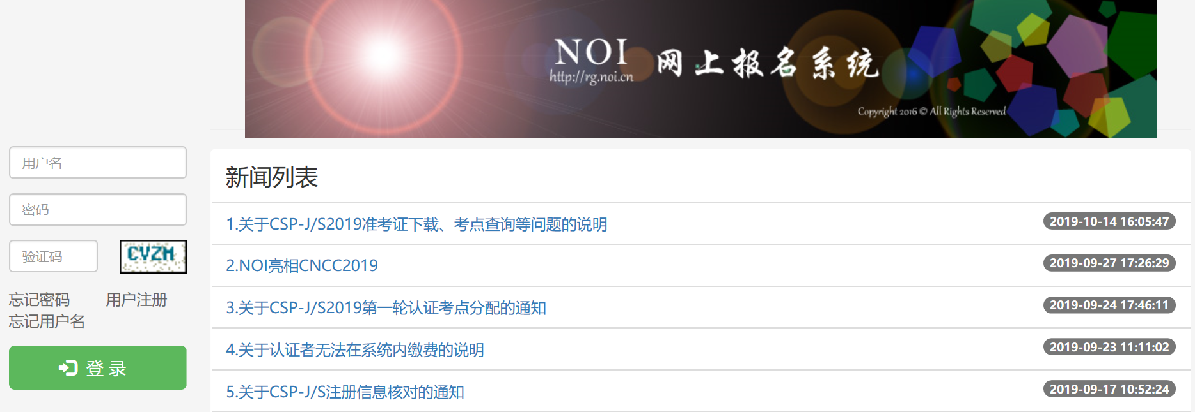

认证者注册报名
- 点击用户注册-认证注册的链接
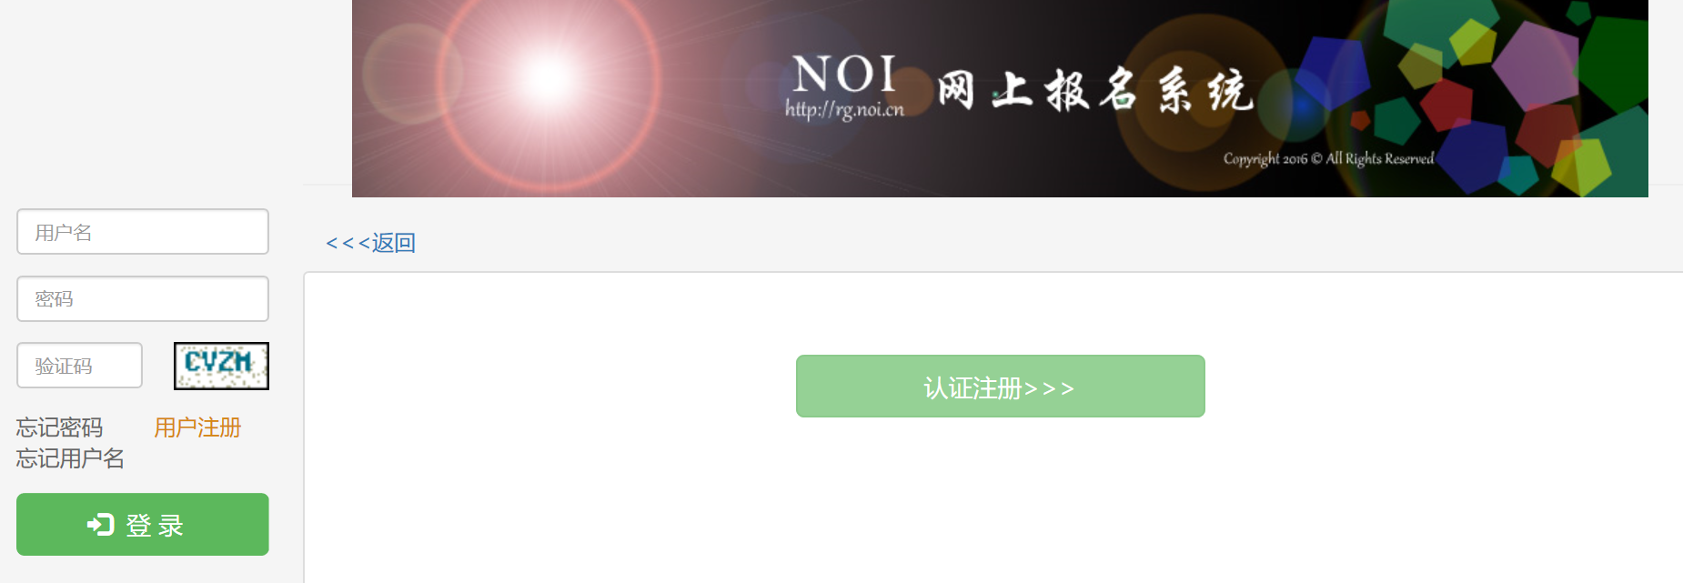
- 填写个人信息、认证组别、联系方式、上传照片并点击提交。此时认证者注册报名成功。
注意：
1.认证者个人信息在注册成功后均不可修改，如认证者填错，责任自负，请务必在提交注册前确认信息填写无误。

2.认证者在注册的时选择认证组别，两个组别可同时选择。需要注意的是，一旦提交，组别将不可更改，后期认证费用也将按此时选择的组别进行收取，不可在注册时同时选择两个组别但交费时只交其中一个组别的认证费，请务必在提交注册前确认组别选择无误。

3.大陆认证者用身份证注册，港澳认证者用护照或返乡证注册。请务必正确填写本人证件号。

4.设置用户名和密码时，请不要使用“*”等特殊字符。

5.如照片上传后为黑色，则属于照片不合格，需要重新上传合格照片。
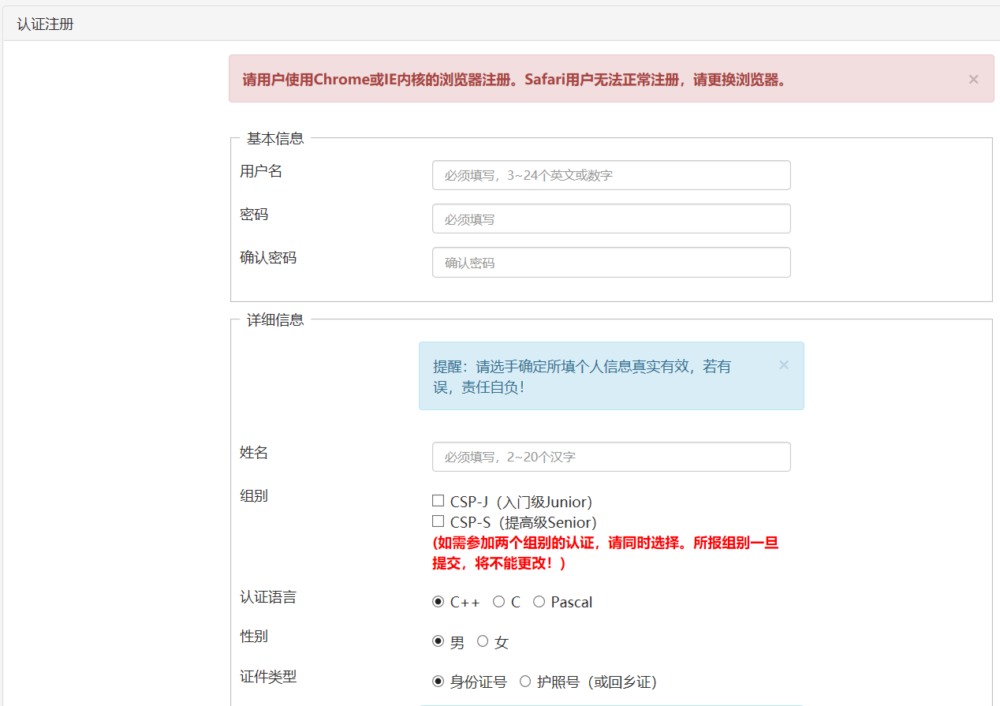
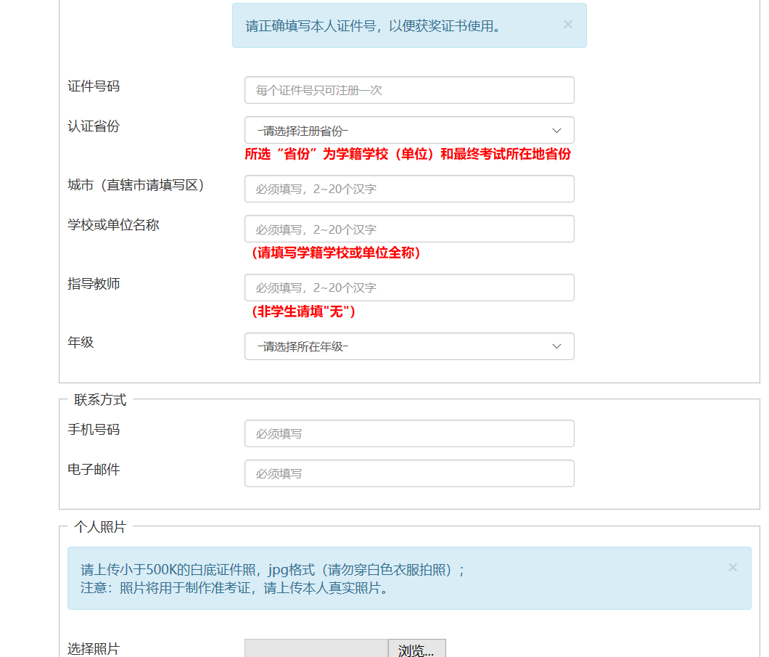

认证者交费
- 认证者登录系统，点击认证管理。
- 点击“缴费”按钮后，弹出支付宝付款页面，认证者用手机支付宝扫描二维码为认证交费。交费成功后，认证者可参加本次认证；交费不成功，认证者请重新交费；未交费者不得参与认证。
注意：
1.认证者扫描二维码交费成功后，请刷新报名系统页面，切勿重复付款。如认证者在系统内缴费时，点击“缴费”按钮后无法正常弹出支付二维码，可更换浏览器（建议使用谷歌或IE），清空浏览器缓存后重新登录报名系统。建议多尝试几次。

2.认证者交费成功后，原“缴费”按钮会变为“已缴费”。

3.只有报名成功且完成缴费者，才能正常参加认证，只报名而未缴费者不能参加认证。
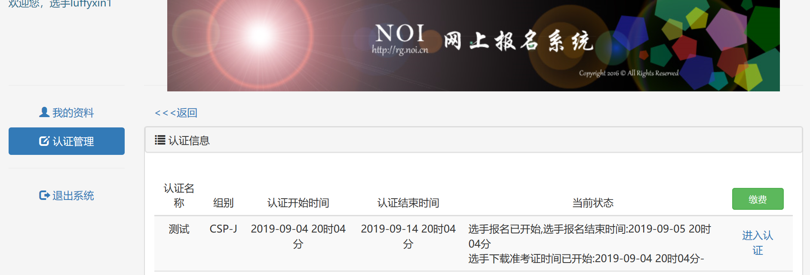

下载准考证
- 认证者在可下载准考证的时间内登录系统，点击认证管理。
- 进入所在组别，点击“报名信息”。
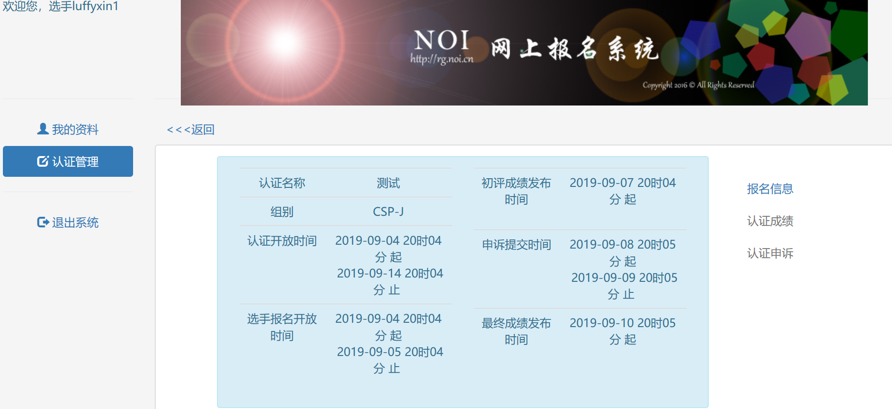
- 点击“下载准考证”，即可下载本人准考证。
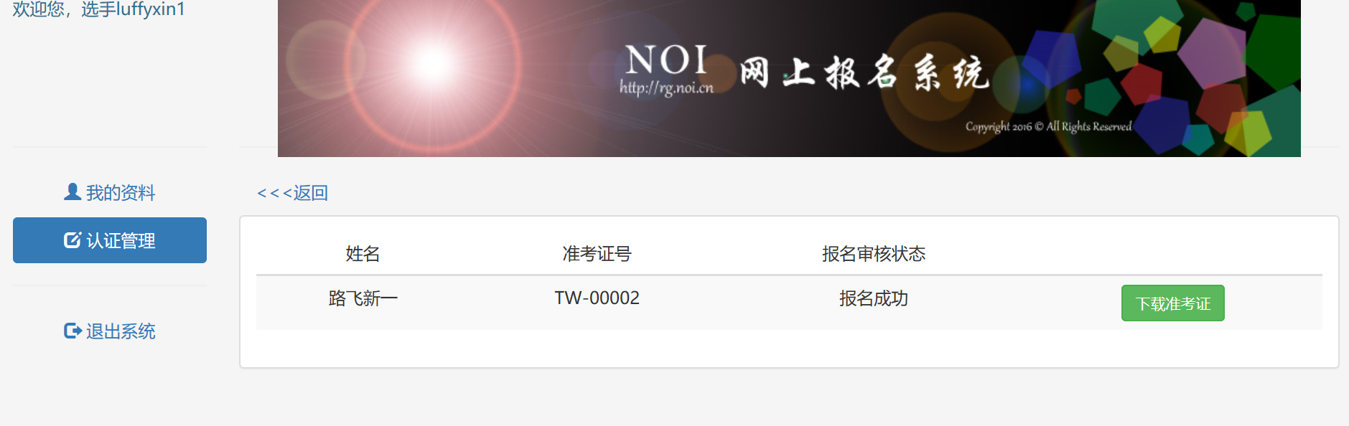
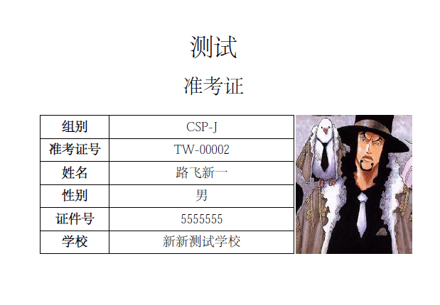

登录名找回和密码重置

1.登录名找回
1）邮件找回：认证者注册报名成功时，系统将自动发送一封含登录名的邮件至认证者注册邮箱，认证者可通过这封邮件确认登录名。
2）系统找回：认证者打开报名系统，点击“忘记用户名”后，可通过注册报名时填写的证件号找回登录名。
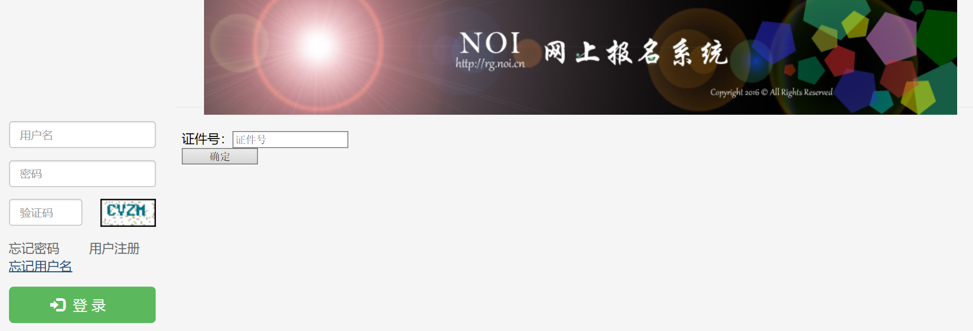

2.密码重置
打开报名系统，点击“忘记密码”，填写注册报名时设置的用户名和邮箱，点击“发送验证码”，填写邮箱接收到的验证码，即可重置密码。
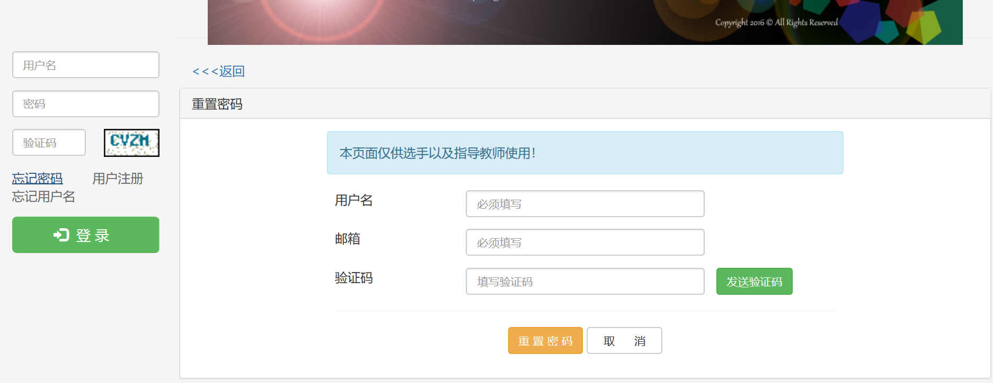

修改个人信息
登录报名系统，在“个人信息”内可修改本人信息。
注意：
1.用户名、组别和证件号信息一经注册，将不能更改。

